AC17 Doc. 3.2

CONVENCIÓN SOBRE EL COMERCIO INTERNACIONAL DE ESPECIES
AMENAZADAS DE FAUNA Y FLORA SILVESTRES

____________
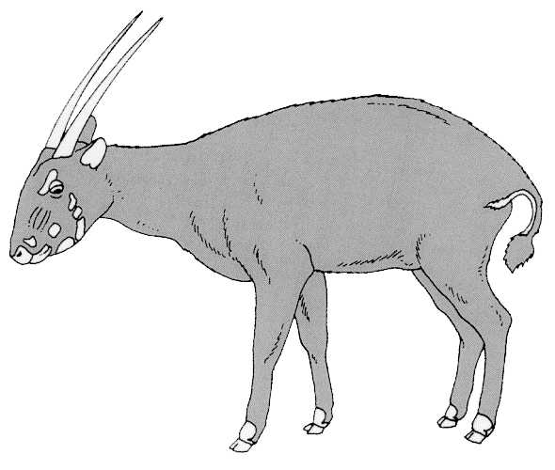
Decimoséptima reunión del Comité de Fauna
Hanoi (Viet Nam), 30 de julio-3 de agosto de 2001

Adopción del orden del día y del programa de trabajo

programa de trabajo (Provisional)
Lunes, 30 de julio de 2001

09h30-10h00 1. Apertura de la reunión

10h00-10h30 Receso

10h30-10h45 2. Adopción del Reglamento

10h45-11h00 3. Adopción del orden del día y del programa de trabajo

11h00-11h10 4. Admisión de observadores

11h10-11h40 5. Informes regionales

11h40-12h30 6. Informe del Presidente

12h30-14h00 Almuerzo

14h00-15h30 7. Aplicación de la Resolución Conf. 8.9 (Rev.)
(Decisión 11.106)

15h30-16h00 Receso

16h00-17h30 7. Aplicación de la Resolución Conf. 8.9 (Rev.)
(Decisión 11.106) (cont.)

Martes, 31 de julio de 2001

09h00-10h00 8. Examen periódico de los taxa animales incluidos en los Apéndices [Resolución Conf. 9.1 (Rev.)]

10h00-10h30 9. Registro y supervisión de especies animales criadas en cautividad
(Resolución Conf. 11.14 y Decisión 11.101)

10h30-11h00 Receso

11h00-12h30 9. Registro y supervisión de especies animales criadas en cautividad
(Resolución Conf. 11.14 y Decisión 11.101) (cont.)

12h30-14h00 Almuerzo

14h00-15h00 9. Registro y supervisión de especies animales criadas en cautividad
(Resolución Conf. 11.14 y Decisión 11.101) (cont.)

15h00-15h30 10. Aplicación de la Resolución Conf. 10.21, sobre el transporte de animales vivos

15h30-16h00 Receso

16h00-16h45 11. Aplicación de la Resolución Conf. 11.16, sobre la cría en granjas

16h45-17h30 12. Comercio de corales duros

Miércoles, 1 de agosto de 2001

09h00-10.30 14. Control de los sistemas de cría en cautividad, cría en granjas y recolección en el medio silvestre de especies del Apéndice II

10h30-11h00 Receso

11h00-11h30. 13. Aplicación de la Decisión 11.165 en relación con el comercio de medicinas tradicionales

11h30-12h00 15. Etiquetado universal del caviar

12h00-12h20 16. Comercio de Tursiops truncatus ponticus (Decisión 11.91)

12h20-14h00 Almuerzo

14h00-15h00 17. Comercio de galápagos y tortugas de tierra en Asia Sudoriental

15h00-15h15 18. Conservación de signátidos y otros miembros de la familia Syngnathidæ (Decisión 11.97)

15h15-15h30 19. Aplicación de la Decisión 11.94 en relación con la situación biológica y comercial de los tiburones

15h30-16h00 Receso

16h00-16h30 20. Aplicación de la Decisión 11.100 en relación con el comercio de especies foráneas

16h00-17h30 Grupos de trabajo/de redacción paralelos

Jueves, 2 de agosto de 2001

09h00-10h30 Grupos de trabajo/de redacción paralelos (cont.)

10h30-11h00 Receso

11h00-12h30 Grupos de trabajo/de redacción paralelos (cont.)

12h30-14h00 Almuerzo

14h00--15h30 Grupos de trabajo/de redacción paralelos (cont.)

15h30-16h00 Receso

16h00-17h30 Grupos de trabajo/de redacción paralelos (cont.)

Viernes, 3 de agosto de 2001

09h00-10h30 Informes de los grupos de trabajo

10h30-11h00 Receso

11h00-12h30 Informes de los grupos de trabajo (cont.)

12h30-14h00 Almuerzo

14h00-15h00 Informes de los grupos de trabajo (cont.)

15h00-15h30 Receso

15h30-16h00 21. Otras cuestiones

Finalización de la documentación

16h00-16h15 Discursos de clausura

